ASVenezia, Maggior Consiglio, Deliberazioni , reg. Regina (1455-1480), pag. 325

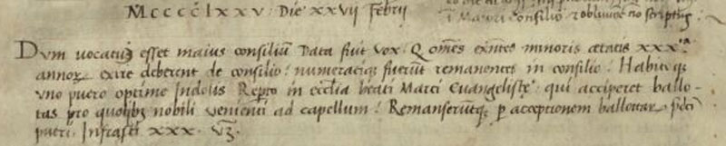

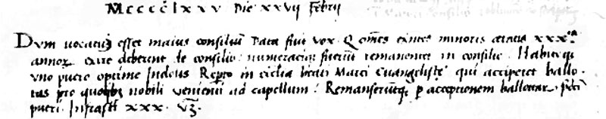

27.2.1476
MCCCCLXXV (1476) die XXVII februarii
Dum vocatum esset Majus Consilium data fuit vox quod omnes minoris aetatis XXX.ta annorum exire deberunt de Consilio: numeratique fuerunt remanentes in Consilio. Habitoque puero optimae indolis reperto in ecclesia beati Marci Evangelistae qui acciperet ballotas pro quolibet nobili venienti ad capellum, remanseruntque per acceptionem ballotarum praedicti pueri infrascripti XXX. Videlicet:
Iacobus Miani q. Secondi è+

